**«Зимние забавы» с 17 по 23 января 2019 года**

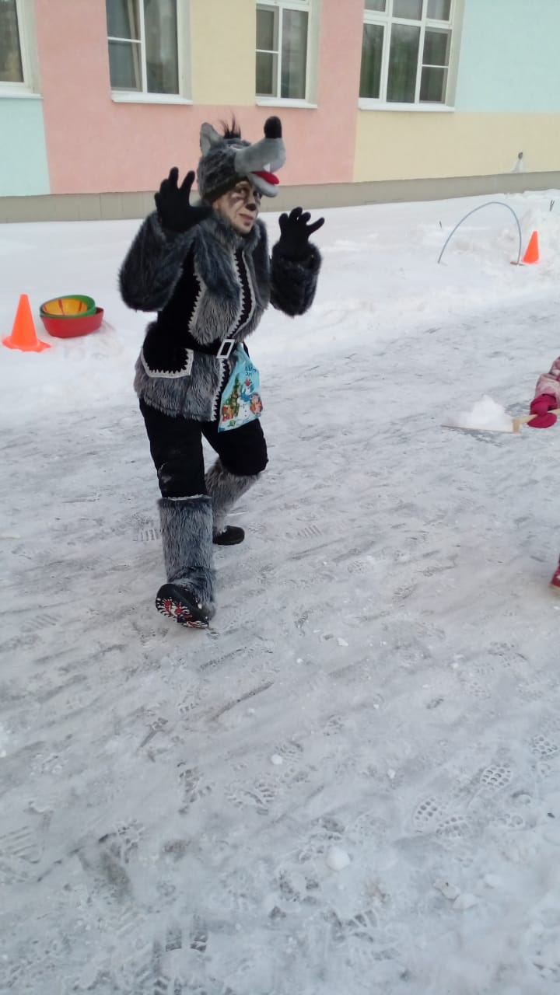 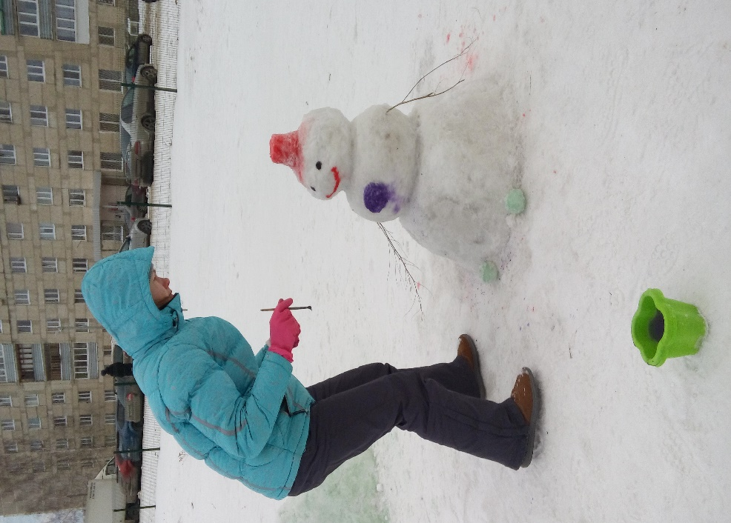

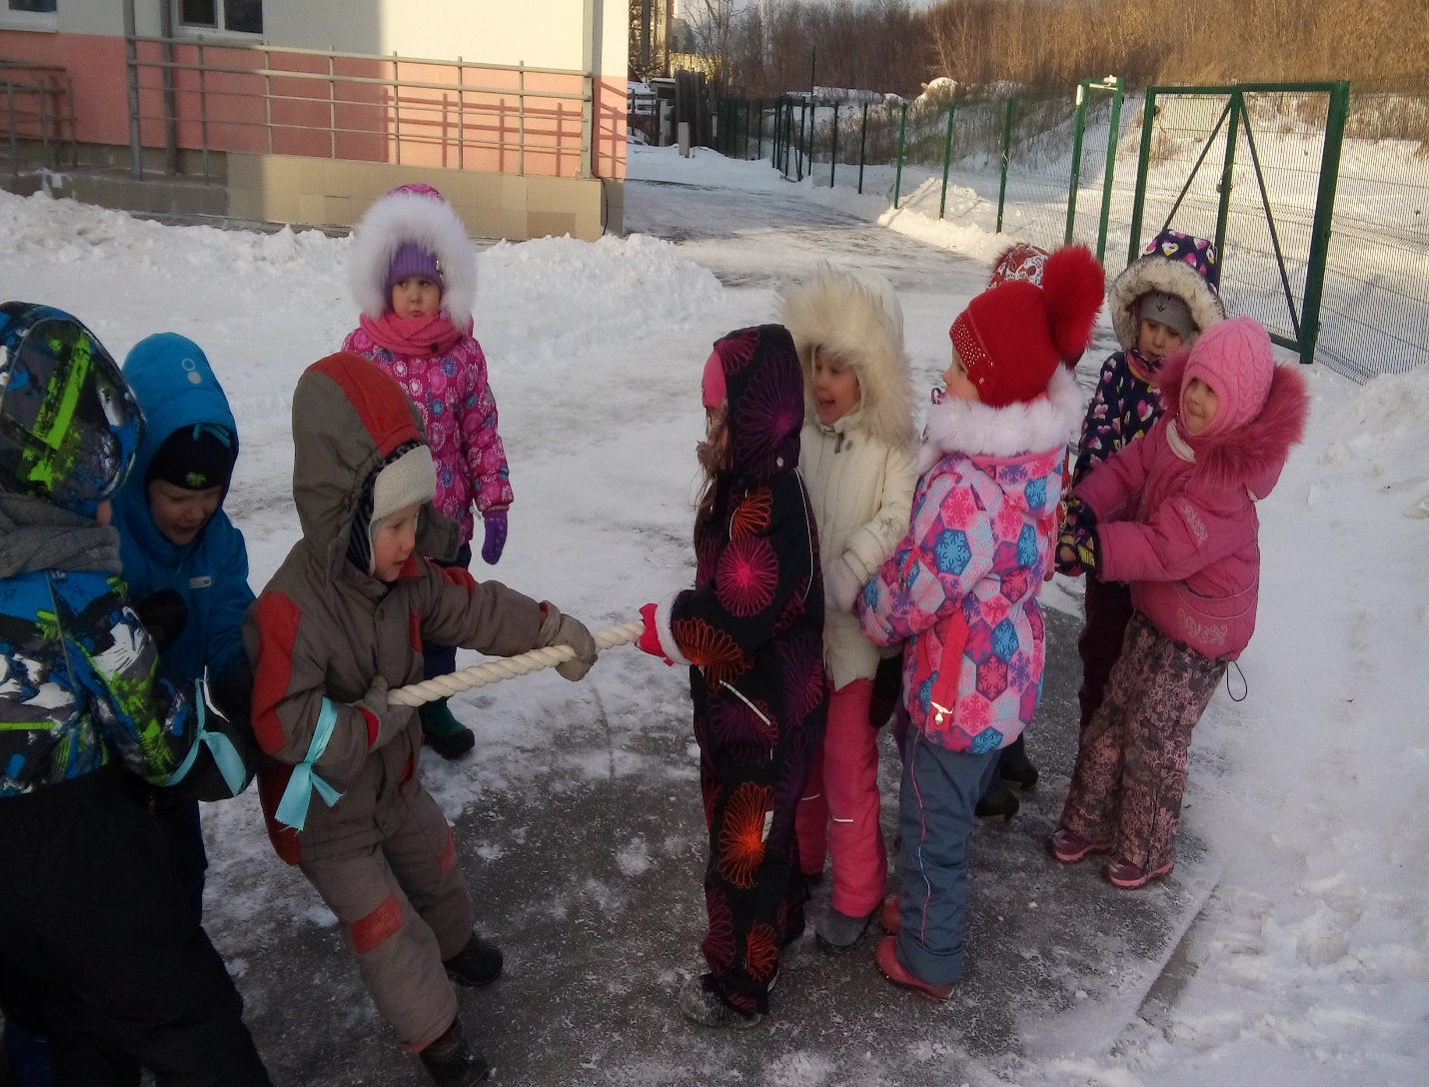

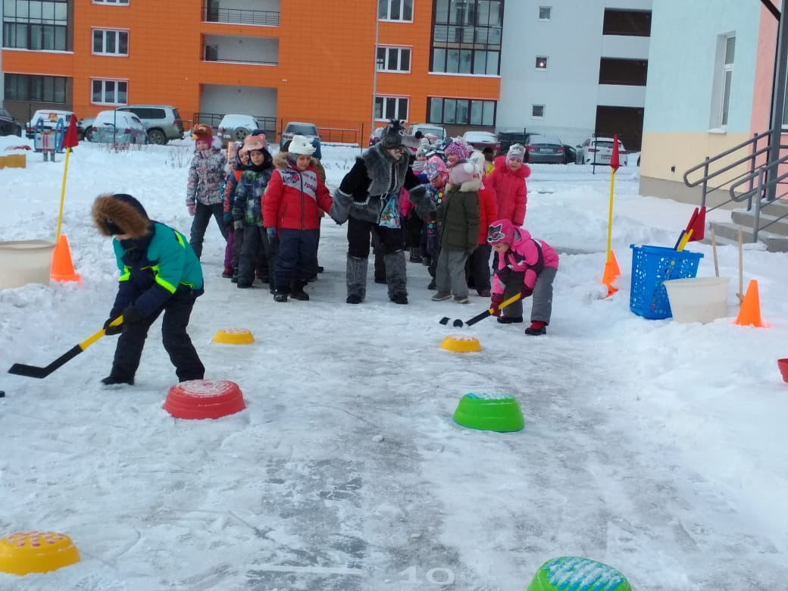

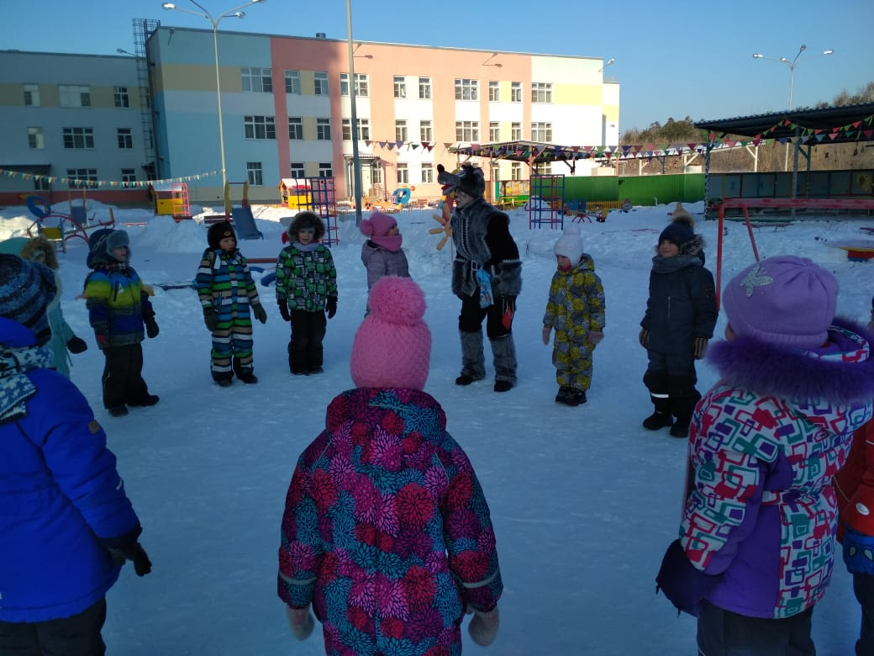

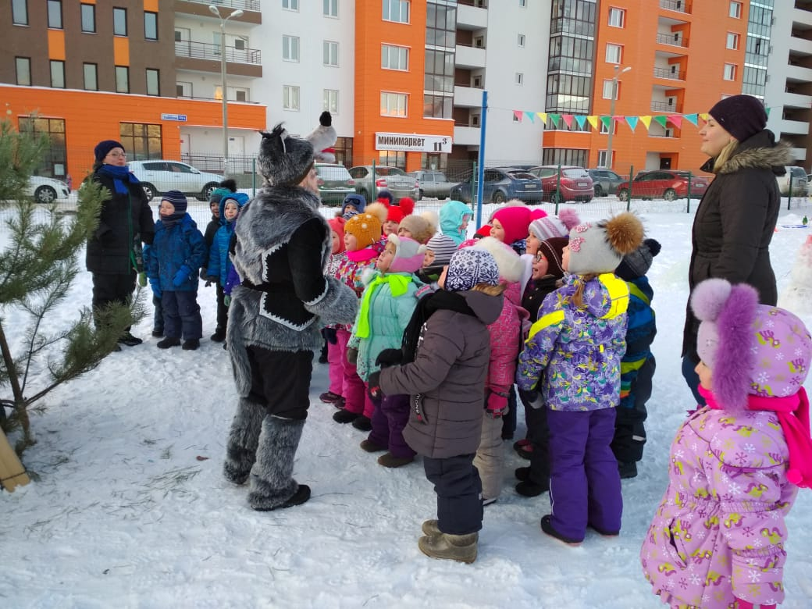

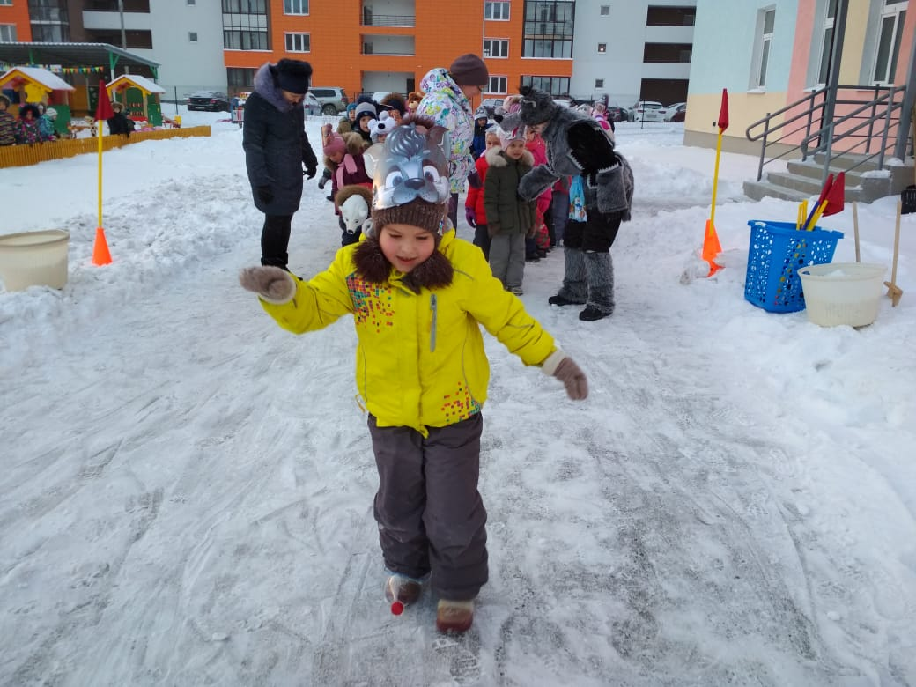

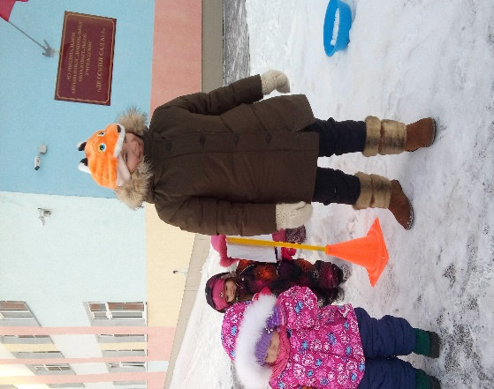 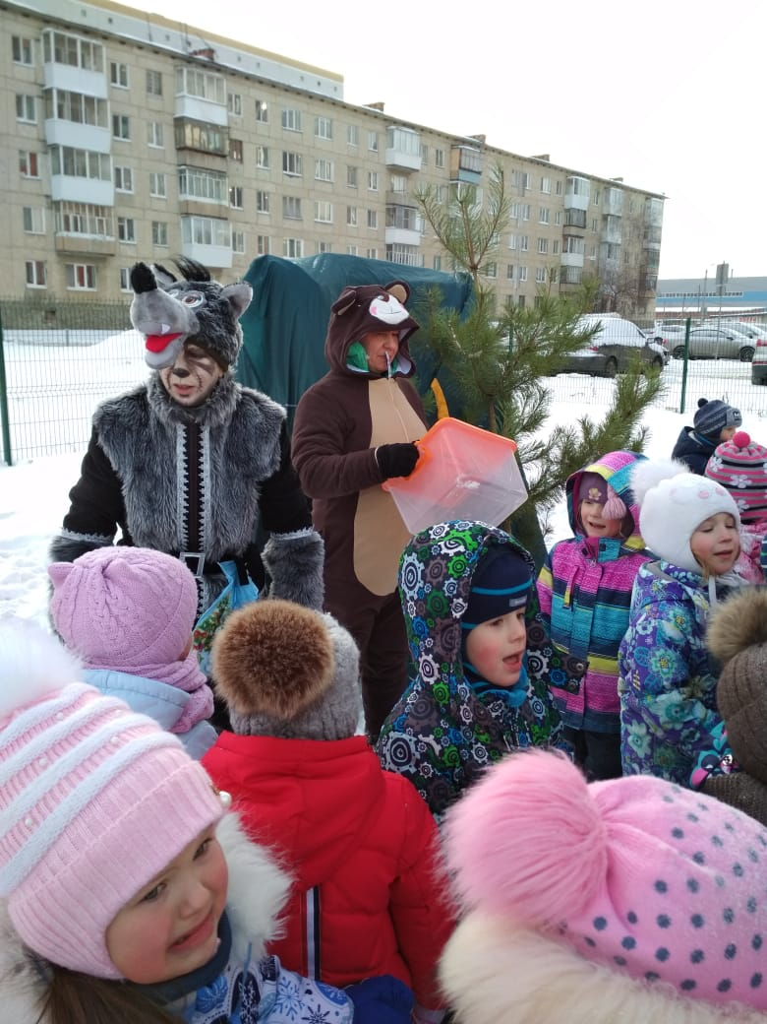

Наступило начало нового года, чуть утихли морозы, а в нашем садике появился незваный гость-серый волк. Пришел волк проверить умеют дети рисовать или не умеют. Медведь в лесу утверждал, что умеют и здорово его изображают, а волк никогда не видел детских рисунков и стало ему любопытно смогут ли дети его нарисовать, да не испугаться, и в сказочный лес прийти и рисунки принести.

А наши дети справились с заданием: здорово изобразили лесных животных, оделись потеплее, и вышли на тропинку спортивных состязаний. Как не старался волк помешать детям пройти испытания, ничего у него не получилось. Ребята отлично держали свои клюшки и вели четко шайбу в ворота. Стремительно прыгали по пенькам, удерживая снег на лопате, и даже специальные лыжи волка не стали для них помехой. Ну а самые маленькие участники не упустили возможности попробовать свои силы в перетягивании каната, под зорким взором воспитателей: лисички и снеговика.

Лесная полянка так же принесла много эмоций и впечатлений, когда дети разбудили медведя из берлоги. Но мишка не рассердился на них, когда увидел какие чудесные рисунки они ему приготовили. Медведь и волк поиграли с детьми в свои любимые игры: в «Рыбалку» и «Заморозку», а дети с удовольствием приняли в них участие.

По завершении праздника юным участникам достался гостинец от запасливого медведя, из его закромов. Ведь ничего нет лучше, чем разделить «лапу дружбы» со своими друзьями.